
財團法人罕見疾病基金會

2018
Angelman氏症
病友聯誼活動

各位夥伴，歡迎參加2018年年會。今年將在台中舉行，期待各地的病友、家長能共襄盛舉，一起度過美好時光！除了輕鬆的聚餐、聯誼交流、討論會務外，會中邀請嫻熟身心障礙、早期療癒領域，並擁有豐富特教經驗的台北市螢橋國小學前特教班退休教師林郁宜老師，分享並帶領大家討論，關於AS親職技巧和手足關係的處理。而針對小朋友，也邀請了專業的宋淑真老師，帶領小夥伴們接受體適能的洗禮，歡迎踴躍報名參加喔！

時 間：107年11月10日(六)09:30～15:30
地 點：台中市身心障礙綜合福利服務中心
(台中市潭子區中山路2段241巷7號)
活動內容：
時 間 | 活動內容
09:30～09:55 | 報 到
09:55～10:00 | 相 見 歡
10:00~12:00 | 【AS親職技巧】  林郁宜老師 | 【卡通及繪畫世界】  本會工作人員&志工
12:00~13:00 | 午餐時間 (會務報告＆交流)
13:00~15:00 | 【手足關係的處理】  林郁宜老師 | 【歡樂律動】  宋淑真老師
15:30 | 賦 歸

交通資訊

地址：42755臺中市潭子區中山路2段241巷7號
電話：04-25329369
傳真：04-25358068

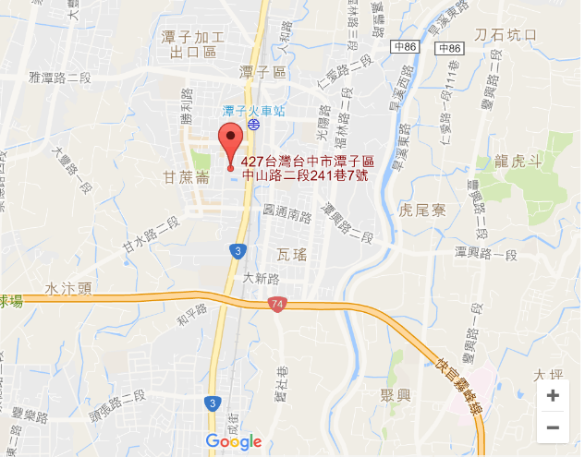
中山高速公路：
下神岡/豐原交流道→往豐原方向，沿中正路直走→成功路右轉直走→至中山路右轉直走即可到達。（約6.3公里）
高鐵：
搭至台中站，再搭區間車至潭子（約15分鐘），自西側出口（中山路）左轉步行約7分鐘即可到達。
臺鐵：
搭至台中或豐原站，再搭區間車至潭子（自豐原約5分鐘、自台中約10分鐘），自西側出口(中山路)左轉步行約7分鐘即可到達。
公路：
自台中可搭台中客運100號，或搭全航客運58號，或搭豐原客運【台中=豐原(經北屯)】，至潭子區公所（在中山路上）。

 財團法人罕見疾病基金會
2018 Angelman症夥伴聯誼活動
報名簡章
病友姓名 |  |  |  |  |  |  | 輔具使用 |  |  | 無 有
出生年月日 |  |  |  |  |  |  | 身份證字號
聯絡電話 |  |  | 市內電話：  行動電話(必填)： |  |  |  | 緊急聯絡人  (非同行者) |  |  | 市內電話  行動電話(必填)：
戶籍地址
包含鄰/里(村)
陪同家屬：共 人
 | 關 係 |  |  | 姓 名 | 出生年月日 |  |  |  | 身份證字號 |  | 活動當日聯繫電話
1
2
3
交通方式 |  | 自行開車  大眾運輸 |  |  |  | 用餐 |  | 葷食 人 素食 人  其他 人
其他需協助事項：

主辦單位：財團法人罕見疾病基金會
協辦單位：社團法人台灣弱勢病患權益促進會

報名方式：
1、歡迎以傳真、電話或e-mail方式報名。
2、電話報名專線：02-2521-0717分機162，鍾采薇社工員。
3、傳真專線：02-2567-3560，e-mail：ps05@tfrd.org.tw，傳真或e-mail後請來電確認。
4、報名至11/5(一)截止，額滿將提前結束報名。

小叮嚀：為鼓勵踴躍參加，本活動將依病友居住地提供部份交通補助，每家限2人(至少包含1名病友)。

